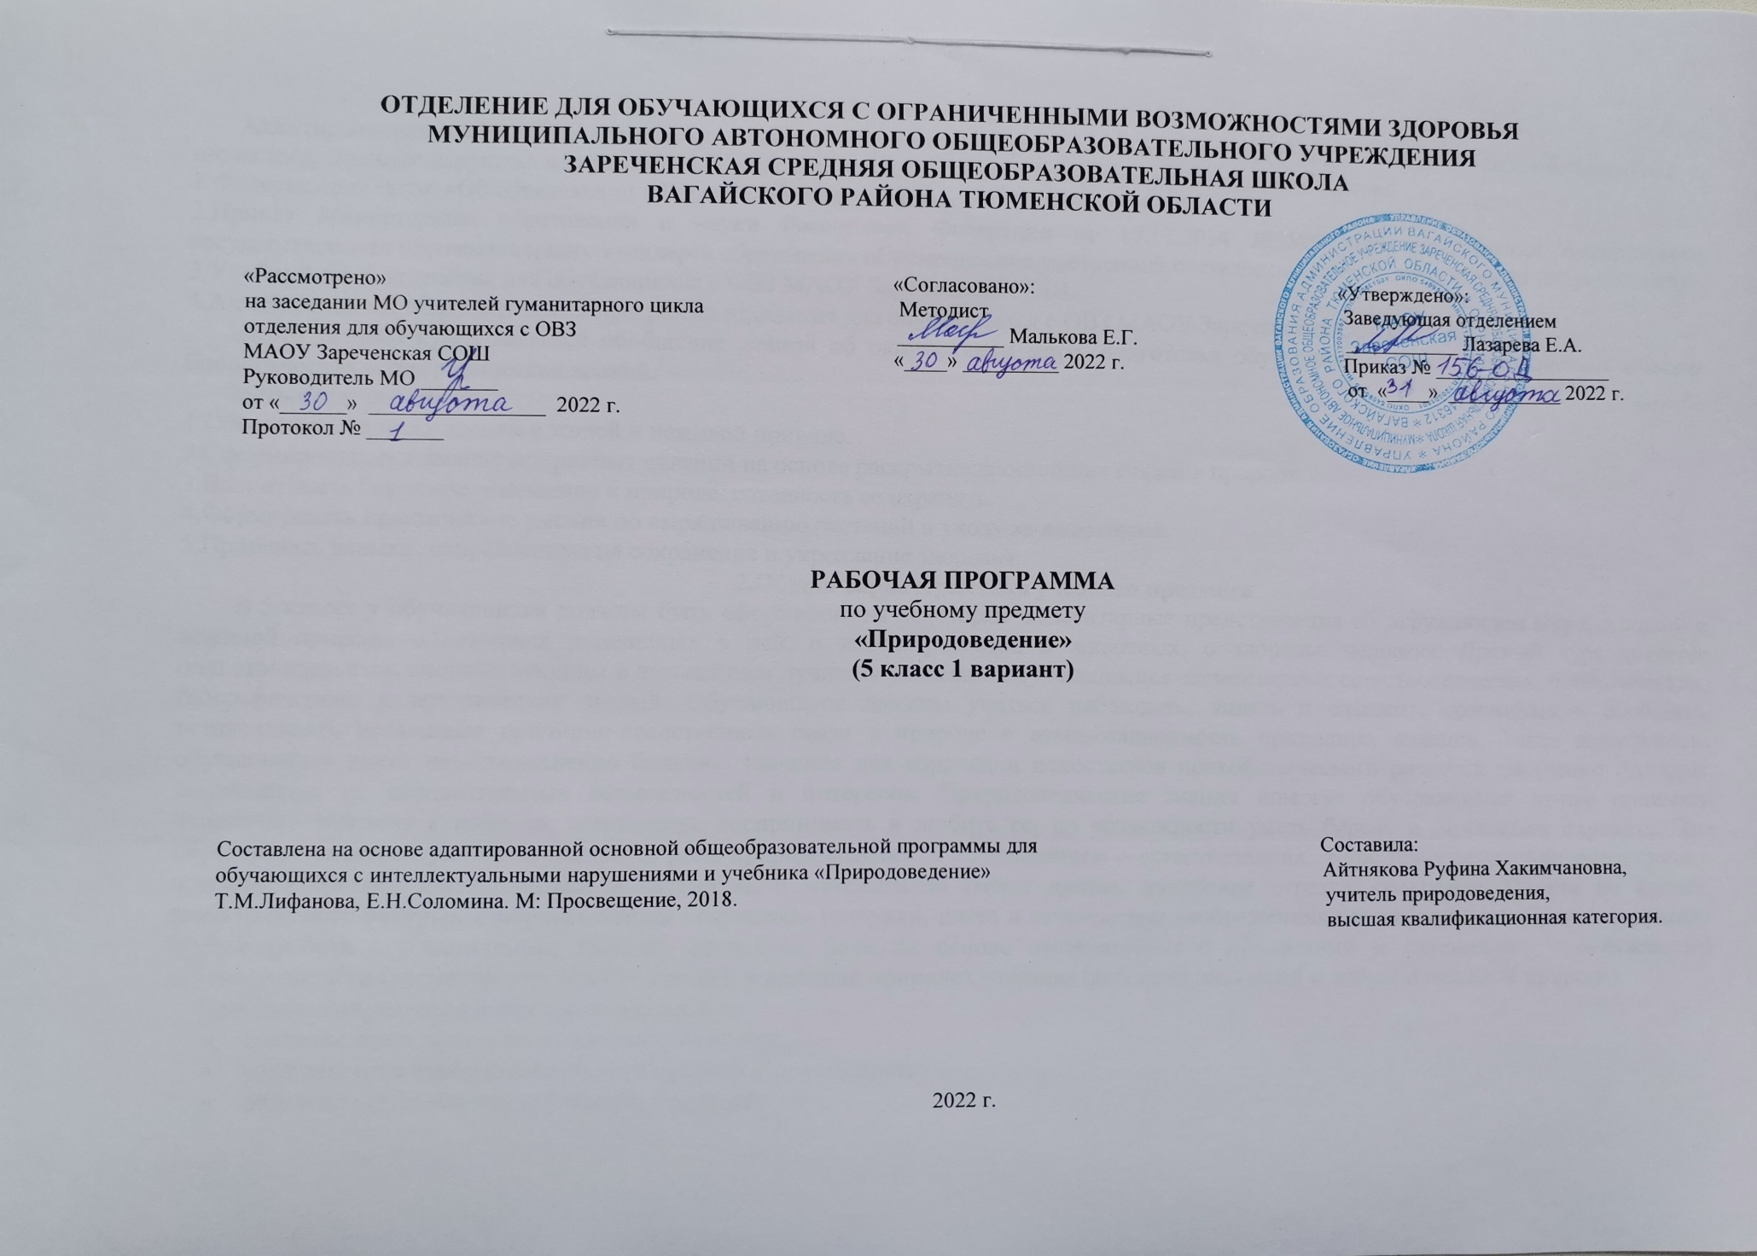
1.Пояснительная записка.
Адаптированная рабочая программа по учебному предмету «Природоведение» 5 класс ФГОС образования обучающихся с интеллектуальными нарушениями разработана на основании следующих нормативно-правовых документов:
1.Федеральный закон «Об образовании в Российской Федерации» от 29.12.2012 №273-ФЗ.
2.Приказ Министерства образования и науки Российской Федерации от 19.12.2014 №1599 «Об утверждении федерального государственного образовательного стандарта образования обучающихся с умственной отсталостью (интеллектуальными нарушениями)».
3.Учебный план отделения для обучающихся с ОВЗ МАОУ Зареченская СОШ.
4.Адаптированная образовательная программа отделения для обучающихся с ОВЗ МАОУ Зареченская СОШ.
Целью данного курса является обобщение знаний об окружающем мире, подготовка обучающихся к усвоению систематических биологических и географических знаний.
Задачи данного курса:
1.Обеспечить систему знаний о живой и неживой природе.
2.Сформировать понимание природных явлений на основе раскрытия простейших связей в природе.
3.Воспитывать бережное отношение к природе, готовность ее охранять.
4.Формировать практические умения по выращиванию растений и уходу за животными.
5.Прививать навыки, направленные на сохранение и укрепление здоровья.
- Общая характеристика учебного предмета
В 5 классе у обучающихся должны быть сформированы некоторые элементарные представления об окружающем мире, о живой и неживой природе, о сезонных изменениях в ней, о жизни растений и животных, о здоровье человека. Данный курс является подготовительным, способствующим в дальнейшем лучшему усвоению обучающимися элементарных естествоведческих, биологических, географических и исторических знаний. Обучающиеся должны учиться наблюдать, видеть и слышать, сравнивать и обобщать, устанавливать несложные причинно-следственные связи в природе и взаимозависимость природных явлений. Такая деятельность обучающихся имеет непосредственно большое значение для коррекции недостатков психофизического развития умственно отсталых школьников, их познавательных возможностей и интересов. Природоведческие знания помогут обучающимся лучше понимать отношение человека к природе, эстетически воспринимать и любить ее, по возможности уметь беречь и стремиться охранять. Это обусловит значительную воспитательную роль природоведения, а в дальнейшем – естествознания. Курс природоведение имеет связи с другими учебными дисциплинами, в частности, с математикой (меры длины, измерение отрезка, сравнение объекта по высоте, геометрические фигуры), изобразительным искусством (рисунки, цвета и оттенки при изображениях географических объектов), ручным трудом (работа с пластилином, глиной), развитием речи на основе ознакомления с предметами и явлениями окружающей действительности (элементарные знания о живой и неживой природе), чтением (рассказы писателей о живой и неживой природе).
Основные направления коррекционной работы:
- развитие зрительного восприятия и узнавания;
- развитие пространственных представлений и ориентации;
- развитие основных мыслительных операций;
- развитие наглядно-образного и словесно-логического мышления;
- коррекция нарушений эмоционально-личностной сферы;
- обогащение словаря;
- коррекция индивидуальных пробелов в знаниях, умениях, навыках
Основные типы учебных занятий:
-урок изучения нового учебного материала;
-урок закрепления и применения знаний;
-урок обобщающего повторения и систематизации знаний;
-урок контроля знаний и умений.
На уроках используются такие формы работы как, урок - игра, турнир знатоков, урок - викторина, урок – путешествие, выполнение практических работ, уроки с элементами исследования. Основным типом урока является комбинированный.
Виды и формы организации учебного процесса: индивидуальная с учетом дифференцированного подхода к обучающемуся; групповая; индивидуально – групповая; работа в парах.
3.Описание места учебного предмета в учебном плане.
Предмет «Природоведение» входит в образовательную область «Естествознание» учебного плана. Рабочая программа рассчитана в 5 классе на 2 ч в неделю, 68ч в год, 34 учебные недели.
4.Личностные и предметные результаты освоения учебного предмета.
Личностные результаты:
- осознание себя как гражданина России;
- формирование чувства гордости за свою Родину, российский народ и историю России;
- овладение начальными навыками адаптации в динамично изменяющемся и развивающемся мире;
- способность к осмыслению и дифференциации картины мира, ее временно-пространственной организации;
- способность к осмыслению социального окружения, своего места в нем, принятие соответствующих возрасту ценностей и социальных ролей;
- принятие и освоение социальной роли обучающегося, формирование и развитие социально значимых мотивов учебной деятельности;
- развитие навыков сотрудничества со взрослыми и сверстниками в разных социальных ситуациях;
Предметные результаты:
Минимальный уровень:
- узнавать и называть изученные объекты на иллюстрациях, фотографиях;
- иметь представления о назначении изученных объектов, их роли в окружающем мире;
- относить изученные объекты к определенным группам (осина – лиственное дерево леса);
- называть сходные объекты, отнесенные к одной и той же изучаемой группе (полезные ископаемые);
- соблюдать режим дня, правила личной гигиены и здорового образа жизни, понимать их значение в жизни человека;
- соблюдать элементарные правила безопасного поведения в природе и обществе (под контролем взрослого);
- выполнять несложные задания под контролем учителя;
- адекватно оценивать свою работу, проявлять к ней ценностное отношение, понимать оценку педагога.
Достаточный уровень:
- узнавать и называть изученные объекты в натуральном виде в естественных условиях;
- знать способы получения необходимой информации об изучаемых объектах по заданию педагога;
- иметь представления о взаимосвязях между изученными объектами, их месте в окружающем мире;
- относить изученные объекты к определенным группам с учетом различных оснований для классификации (клевер ― травянистое дикорастущее растение; растение луга; кормовое растение; медонос; растение, цветущее летом);
- называть сходные по определенным признакам объекты из тех, которые были изучены на уроках, известны из других источников;
- уметь объяснять свое решение;
- выделять существенные признаки групп объектов; знать и соблюдать правила безопасного поведения в природе и обществе, правила здорового образа жизни; вступать в беседу;
- обсуждать изученное;
- проявлять желание рассказать о предмете изучения, наблюдения, заинтересовавшем объекте;
- выполнять задания без текущего контроля учителя (при наличии предваряющего и итогового контроля), осмысленно оценивать свою работу и работу одноклассников, проявлять к ней ценностное отношение, понимать замечания, адекватно воспринимать похвалу;
- совершать действия по соблюдению санитарно-гигиенических норм в отношении изученных объектов и явлений;
- выполнять доступные возрасту природоохранительные действия;
- осуществлять деятельность по уходу за комнатными и культурными растениями.
5.Содержание учебного предмета.
В содержании учебного материала выделены основные блоки:
- Введение.
- Вселенная.
- Наш дом – Земля.
- Растительный мир Земли.
- Животный мир Земли.
- Человек.
- Есть на Земле страна Россия.
Практические работы.
1.Зарисовки звёздного неба, формы Земли и Луны, космического корабля.
2.Проведение опытов, демонстрирующих свойства воды, воздуха, почвы.
3.Изготовление плакатов по темам «Охрана воды, воздуха, почвы».
4.Зарисовка государственного флага России.
5.Нахождение России на политической карте.
6.Составление рассказа о своём городе, посёлке, селе, деревне.
Экскурсии:
1.Экскурсии к местным природным объектам (почвенные обнажения, формы поверхности Земли, водоёмы).
2.Экскурсия по городу или посёлку (природные объекты, промышленные или сельскохозяйственные предприятия, краеведческий музей, достопримечательности своей местности).
Межпредметные связи: русский язык, чтение, изобразительное искусство.
6.Календарно-тематическое планирование.
№  п/п | Тема урока | Количество  часов | Дата
 |  |  | план | факт
1. | Вводный урок. Что такое природоведение? | 1ч.
2. | Предметы и явления неживой и живой природы. | 1ч.
3. | Небесные тела: планеты, звёзды. | 1ч.
4. | Солнечная система. Солнце. | 1ч.
5. | Исследование космоса. Спутники. Космические корабли. Полёты в космос. | 1ч.
6. | Смена дня и ночи. Смена времён года. | 1ч.
7. | Воздух. Планета Земля. Оболочки Земли. | 1ч.
8. | Значение воздуха для жизни на Земле. | 1ч.
9. | Свойства воздуха. | 1ч.
10. | Давление и движение воздуха. | 1ч.
11. | Температура воздуха. Термометр. | 1ч.
12. | Движение воздуха в природе. Ветер. | 1ч.
13. | Состав воздуха. Кислород, его значение и применение. | 1ч.
14. | Состав воздуха. Углекислый газ и азот. | 1ч.
15. | Охрана воздуха. | 1ч.
16. | Обобщающий урок «Воздух». | 1ч.
17. | Виды полезных ископаемых. Их значение, способы добычи. | 1ч.
18. | Полезные ископаемые, используемые в качестве строительных материалов. | 1ч.
19. | Горючие полезные ископаемые. | 1ч.
20. | Добыча и использование каменного угля. | 1ч.
21. | Добыча и использование нефти. | 1ч.
22. | Природный газ. Добыча, использование, правила обращения с газом в быту. | 1ч.
23. | Полезные ископаемые, используемые для получения металлов. | 1ч.
24. | Цветные металлы. | 1ч.
25. | Благородные (драгоценные) металлы. | 1ч.
26. | Охрана полезных ископаемых. | 1ч.
27. | Обобщающий урок «Полезные ископаемые». | 1ч.
28. | Вода в природе. | 1ч.
29. | Свойства воды. | 1ч.
30. | Растворимые и не растворимые вещества, питьевая вода. | 1ч.
31. | Прозрачная и мутная вода. Очистка мутной воды. | 1ч.
32. | Три состояния воды. Температура воды и ее измерение. | 1ч.
33. | Расширение воды при нагревании и сжатие при охлаждении, расширение при замерзании. | 1ч.
34. | Работа воды в природе. | 1ч.
35. | Значение воды в природе. | 1ч.
36. | Вода в природе: осадки, воды суши. Круговорот воды в природе. | 1ч.
37. | Воды суши: ручьи, реки. | 1ч.
38. | Воды суши: озёра, болота, пруды, водохранилища. | 1ч.
39. | Моря и океаны. | 1ч.
40. | Охрана воды. | 1ч.
41. | Обобщающий урок «Вода». | 1ч.
42. | Форма поверхности суши: равнины, холмы, овраги. | 1ч.
43. | Горы. | 1ч.
44. | Почва – верхний слой земли. Состав почвы. | 1ч.
45. | Разнообразие почв. | 1ч.
46. | Основное свойство почвы – плодородие. Обработка почвы. | 1ч.
47. | Охрана почвы. | 1ч.
48. | Обобщающий урок «Почва». | 1ч.
49. | Место России на земном шаре. Знакомство с картой. | 1ч.
50. | Моря и океаны, омывающие берега России. | 1ч.
51. | Равнины и горы на территории нашей страны. | 1ч.
52. | Реки и озёра России. | 1ч.
53. | Москва-столица России. | 1ч.
54. | Санкт-Петербург. | 1ч.
55. | Города золотого кольца России: Ярославль, Владимир, Ростов великий. | 1ч.
56. | Нижний Новгород. Казань. Волгоград. | 1ч.
57. | Новосибирск. Владивосток. | 1ч.
58. | Население нашей страны. | 1ч.
59. | Наш поселок. | 1ч.
60. | Экскурсия «Наш посёлок». | 1ч.
61. | Достопримечательности посёлка. | 1ч.
62. | Растения и животный мир нашего края. | 1ч.
63. | Природа нашего края. | 1ч.
64. | Повторение по теме «Неживая природа». | 1ч.
65. | Обобщающий урок «Неживая природа». | 1ч.
66. | Тест «Неживая природа». | 1ч.
67. | Наблюдение за погодой. Экскурсия. | 1ч.
68. | Итоговый урок. | 1ч.
7.Описание материально-технического обеспечения образовательной деятельности.
1.Учебник «Природоведение» 5 класс. Учебник для общеобразовательных организаций, реализующих АООП.Т.М. Лифанова, Е.Н.
Соломина, М.: «Просвещение» 2018г.
2.Презентации к урокам.
3.Карта России.
4.Компьютер, проектор.
5.Наглядные пособия по темам: «Времена года», «Полезные ископаемые» и др.
6.Рабочие тетради.
7.Коррекционные карточки.
8.Гербарий.

